U mraku Jovan Jovanović Zmaj

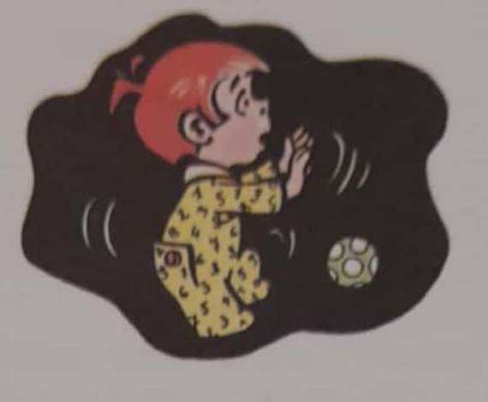
Sramota je razboritom đaku
Bojat se u mraku,

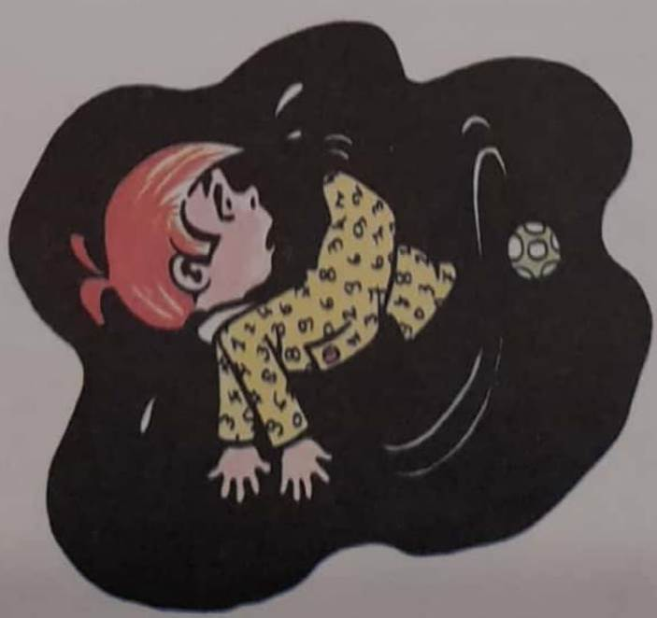
Bojati se veštice, vampira,
Čega nema, to nikog ne dira.

Al je dobro pipati po mraku
I zastati na svakom koraku.

Nije vampir što u mraku preti,
Već se može o štogod zapeti.

Zapneš, padneš, krv proliješ mlaku,
Zato budi oprezan u mraku.

Pitanja i zadaci:

- Seti se da kažeš nazive pesmica Jovana Jovanovića Zmaja koje smo učili.
- O čemu govori ova pesma?
- Zašto je mrak opasan?
- Zašto je sramota bojati se mraka?
- Kako se ti ponašaš u mraku?
- Ispričaj šta se desilo dečaku na sličicama.
- Zbog čega je korisno pročitati ovu pesmicu?
- Zašto je dobro čitati knjige?
- Ispričaj nam jednu svoju omiljenu pesmu, priču ili knjigu.
- Prepiši pesmu.
- Nacrtaj sadržaj pesme.

